Загрузка АТД Индии в БД NSI (вер. 1.2)
Оглавление
Назначение 1
Установка PostgreSQL и PostGIS 1
Восстановление базы NSI 2
Исходные данные 2
Схема базы NSI 2
ETL-процесс 3
SQL скрипты 4
Приложение 5

Назначение
*Загрузка данных административно-территориального деления Индии в базу данных NSI.
Процесс охватывает все уровни административной иерархии от штатов до деревень
с установкой соответствующих связей между единицами АТД.

Установка PostgreSQL и PostGIS
*Процесс установки описан в прилагаемом документе «ФПМИ МФТИ - SQL для прикладных задач - Установка Postgre.pdf». Раздел по установке DBeaver можно пропустить - перейти непосредственно к установке PostGIS. При установке PostGIS рекомендуется
в Stack Builder выбрать компоненты: Spatial Extensions → PostGIS (последняя версия), Database Drivers → npgsql, pgjdbc, psqlodbc 64 bit. При установке PostGIS отметить опцию «Enable All GDAL Drivers» для работы с форматом .tif.
https://www.enterprisedb.com/downloads/postgres-postgresql-downloads -download link
Рисунок 1 -Stack Builder установка PostGIS
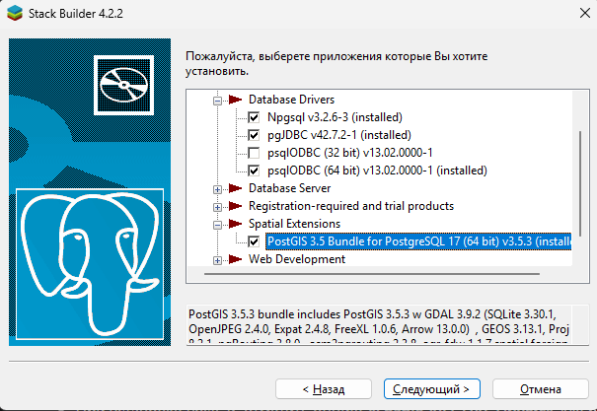

Восстановление базы NSI
*Восстановление данных из файла nsi.dump. Процесс включает создание базы данных NSI с пользователем postgres. После успешного создания базы NSI необходимо выполнить команду через Query Tools:

CREATE EXTENSION postgis; -- активация расширения PostGIS в базе данных PostgreSQL

**Далее необходимо восстановить данные через Restore с форматом Custom or Tar, указанием пути к файлу nsi.dump и имени роли postgres. В разделе Data Options отметить опции несохранения (Do not save) владельца и прав (Owner and Privileges).

переходим в папку postgresql:
cd "C:\Program Files\PostgreSQL\17\bin"

смотрим содержимое дампа:
.\pg_restore -l "C:\backup\nsi.dump"

создание пользователя nsi:
.\psql -U postgres

внутри psql:
CREATE ROLE nsi LOGIN PASSWORD 'любой пароль';
\q

создание базы данных:
.\createdb -U postgres -E UTF8 nsi

восстановить базу из дампа:
.\pg_restore -U postgres -d nsi -v "C:\backup\nsi.dump"

создание резервной копии базы после внесённых изменений:
.\pg_dump -U postgres -F c -b -v -f "C:\backup\nsi.dump" nsi

Исходные данные
Структура исходных данных
*Структура исходных данных основана на документации «Описание полей векторной БД административно-территориального деления Республики Индия (версия 1.1)». Данные загружаются в формате SHP в системе координат WGS 84 (EPSG:4326).
Загрузка исходных данных в схему public
*Для загрузки данных использовались утилиты PostGIS согласно руководству "PostGIS 2.0 pgsql2shp shp2pgsql Command Line Cheatsheet". Процесс выполняется через terminal или powershell с указанием пути к файлам SHP и схеме public.

cd "C:\Program Files\PostgreSQL\17\bin" -- смена директории на папку с утилитами
.\shp2pgsql -I -s 4326 -D "C:\Путь_к_shp_файлу\India_states_20250919.shp" public.India_states_20250919 | .\psql -U postgres -d nsi -- загрузка shp штатов в схему public с созданием пространственного индекса в системе координат WGS 84*
/*
I - создание пространственного индекса
-s 4326 - система координат WGS 84
-D - формат дампа для быстрой загрузки
*/

Схема базы NSI
*Исходные данные загружаются во временные таблицы в схеме public, затем преобразуются и связываются в схеме atd.
Таблица 1 - Основные таблицы ATD
Основные таблицы схемы atd
Таблица | Назначение
info_area_devision | Административные единицы
shape | Геометрические данные
link_up_down | Иерархические связи
country, type_devision, status_shape, type_link | Дополнительная информация

Рисунок 2 - ERD for Schema atd
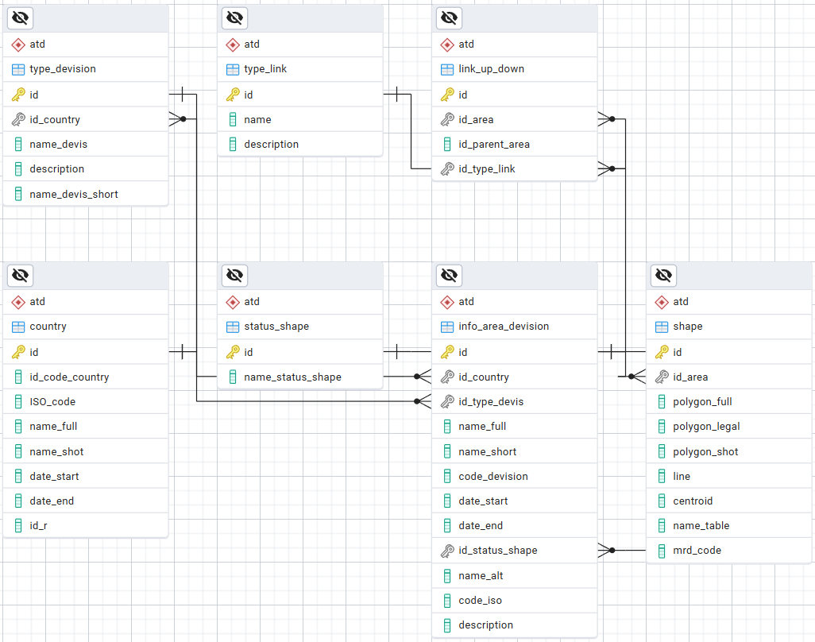

ETL-процесс
*Преобразование данных из схемы public в схему atd. Процесс включает подготовку временных таблиц, обновление записей штатов и районов с установкой временных меток data_start/date_end для ведения истории изменений, обновление геометрических данных
в таблице shape и установку иерархических связей между административными единицами в таблице link_up_down.
Рисунок 3 – ETL diagram
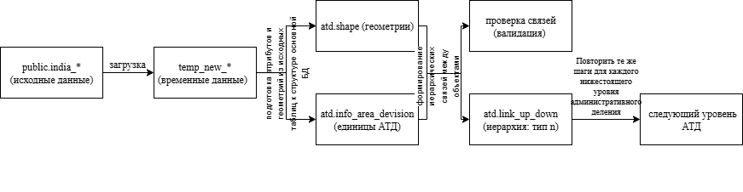

SQL скрипты
*Основные SQL запросы для преобразования данных и установки связей между административными единицами. Скрипты выполняются в строгом порядке для обеспечения корректности иерархических связей. Перед выполнением необходимо ознакомиться
с особенностями загрузки городских и лесных административных единиц (см. ниже)
и с приложением.
Порядок выполнения скриптов:
- 00_load_state.sql – загрузка штатов
- 01_load_district.sql – загрузка районов
- 02_load_tehsil.sql – загрузка техсилов
- 03_load_block.sql – загрузка блоков
- 04_load_gp.sql – загрузка панчаятов
- 05_load_village.sql – загрузка деревень
- 06_load_urban.sql – загрузка городов
*Для каждого уровня административного деления используется соответствующий id_type_link из таблицы type_link. Логика обработки данных едина для всех уровней: подготовка временных таблиц, закрытие старых записей с установкой date_end, вставка новых записей, обновление геометрий и установка иерархических связей.
Особенности загрузки для городских и лесных единиц АТД
*Городские территории (City) загружаются как отдельный тип "Urban" (id_type_devis = 7)
и связываются только с техсилами (id_type_link = 52) - используется существующий тип связи "Village up to tehsil", поскольку различие между Village и Urban отражено в поле id_type_devis.
- Если у города есть код, он используется без изменений
- Если кода нет, формируется новый по шаблону: код_штата + код_района + 001, 002, 003 и т. д.
**Лесные территории (Forest) в систему не загружаются. На будущее в таблице создается новый тип type_devis для "Forest and Lands" (id = 8).

-- добавляем тип urban для городских территорий
insert into atd.type_devision (id, id_country, name_devis, description, name_devis_short)
values (7, 108, 'Urban', null, 'Urb');

-- добавляем тип forest and lands
insert into atd.type_devision (id, id_country, name_devis, description, name_devis_short)
values (8, 108, 'Forest and Lands', null, 'For');
Примеры применения:
- Город с кодом "123456" → 123456 + связь с техсилом (id_type_link = 52)
- Город без кода → 36696001 + связь с техсилом, где 36 - код штата Telangana, 696 - код района Suryapet, 001, 002, 003... - последовательные номера
*Городские территории связываются только с техсилами. Обычные деревни связываются
с панчиятами и техсилами. Деревни без кода панчията связываются только с техсилом. Поле LGDVilCode в исходных данных не может быть пустым и не должно содержать дубликатов.
**Данный подход сохраняет существующую структуру БД и обеспечивает корректную классификацию всех типов территориальных единиц.

Приложение
*В процессе загрузки новых данных возможны изменения или совпадения кодов административно-территориальных единиц, публикуемых в официальных источниках LGD (lgdirectory.gov.in). Такие ситуации требуют проверки актуальности информации по LGD
и корректировки устаревших кодов перед финальной загрузкой. Все изменения фиксируются в реестре.
Порядок действий:
- Выявление совпадений кодов при загрузке новых данных
- Проверка актуальности кодов через LGD (lgdirectory.gov.in)
- Корректировка устаревших кодов
- Документирование изменений в реестре
- Повторная загрузка новых АТД в БД NSI
Реестр изменений кодов АТД
-- Haryana/Bhiwani/Paluwas - обновление кода перед загрузкой Telangana
update atd.info_area_devision set code_devision = '61157' where id = 14609 and code_devision = '576654';
Реестр дополняется по мере выявления изменений в LGD.

